**Info: Fogitte Essens, 0172 - 411479 / 06-22541702**

vocaalensemblekorenbloem@hotmail.com

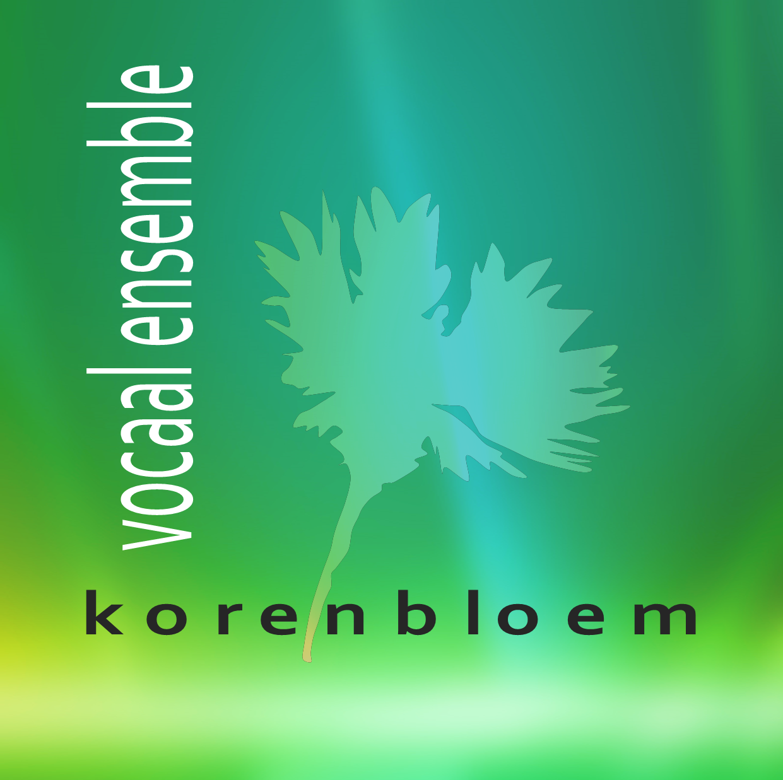

**Lieve leden**,

*Dit is de nieuwsbrief winter/voorjaarseditie 2017*

De volgende punten komen aan bod:

* Algemene ledenvergadering
* Alphens Korenfestival
* Vrijeschool Korendag
* Groene Hart Matinee
* Workshop Christiaan Boele
* Stemtesten

**Algemene ledenvergadering**

Het is binnenkort weer tijd voor onze jaarlijkse algemene ledenvergadering (ALV). Naast dat we dit als officiële vereniging jaarlijks “officieel”moeten doen is het fijn om met elkaar richting te bepalen aan ons koor en te horen wat er leeft onder de leden met betrekking tot de beleving van Korenbloem, de sfeer, de wensen en de puntjes op de i.

Het bestuur nodigt jullie uit op **dinsdag 11 april om 19.15 uur.** We beginnen vroeg, willen efficiënt vergaderen zodat we daarna nog lekker kunnen zingen. Agendapunten inbrengen *graag per mail tot maximaal 2 weken van te voren (uiterlijk voor 1 april).*

**ALphens Korenfestival**

Dit jaar doen we mee met de vijfde editie van het Alphense Korenfestival. Het wel en wee rond het festival is te volgen op de volgende site: [*http://www.alphenskorenfestival.nl*](http://www.alphenskorenfestival.nl)

De inschrijving is rond, we zitten er definitief bij (het is altijd een wedren om er tussen te komen). We hebben de organisatie gevraagd of we op binnenlocaties mogen zingen en we hebben voor 2 optredens gekozen. Het geheel begint om 11.00 uur en is 17.00 uur afgelopen.

**Groene Hart Matinee**

In de H. Adrianuskerk in Langeraar (waarvan ze zeggen dat ie een mooie akoestiek heeft) vindt 18 september een korenmiddag plaats.

Het officiële programma begint 13.25 uur. Voor die tijd zullen we moeten inzingen.

**dus aanwezig: 12.15 uur**

Onderstaand het programma:

13:25 opening door Burgemeester

13:30 POP-koor Happiness

13:50 Vocaal ensemble Korenbloem

14:10 Kindermusical vereniging Eigenwijs

14:30 Mannenkoor Con Amore

14:50 POP-koor Happiness

15:10 Kindermusical vereniging Eigenwijs

15:30 Vocaal ensemble Korenbloem

15:50 Mannenkoor Con Amore

16:15 Orkest Arti et Religioni

16:50 Slotlied Thank you for the music

Denken jullie nog aan de kaartverkoop? De helft van de opbrengst is voor het koor! Het is een inloopconcert dus mensen kunnen komen en gaan…

Kaarten kosten vijf euro en zijn bij het bestuur te koop tijdens de repetities.

**Vrijeschool Korendag 2017**

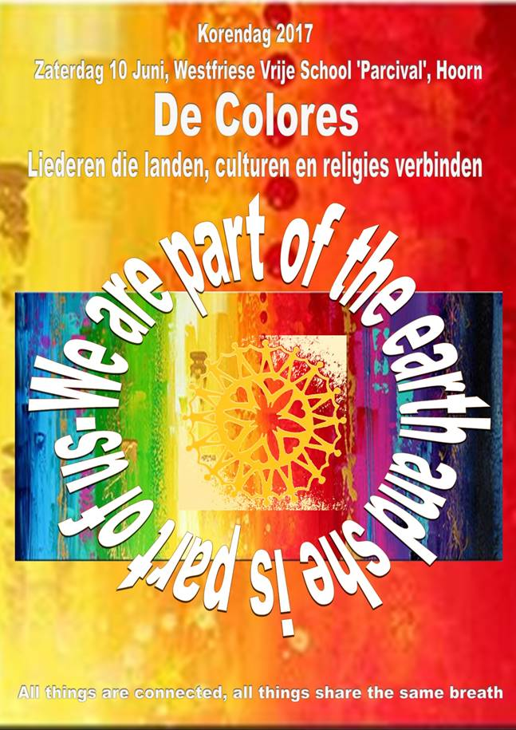

Het lijkt ons erg leuk dit jaar mee te doen met de Vrijeschool Korendag. Deze korendag bestaat al zeker 25 jaar. Het is wel een eindje weg dit jaar maar we zouden met elkaar mee kunnen rijden en zo veel mogelijk gezamenlijk gaan. Entree is €17-, dit is inclusief koffie/thee/taart en uitgebreide lunch. *Ik hoor graag snel per mail of inschrijven haalbaar is en er animo is bij jullie om hier aan mee te doen.*

**Workshop**

**zaterdag 10 september** geeft Christina een workshop aan ons koor. Zij zal de methode waarmee zij werkt (Liechtenstein), verder met ons uitwerken. Met de aankomende concerten voor de boeg een waardevolle aanvulling voor ons als groep.

* Waar: aula Ridderspoor
* Tijd: 10.00-12.00
* Bijdrage 7,50

**Alphen@Uit**

Gaat door! Dit nieuws komt vers van de pers. Het is blijven steken op de financiën. Het Castellum is bereid gevonden het evenement te sponsoren. Datum inderdaad 24 september. Het optreden zal zijn tussen 13.30 en 15.30 uur. Exacte tijd volgt z.s.m als de organisatie dit bekend maakt. Ook zullen we weer een stand bemannen. Wij hebben heel expliciet om een betere locatie voor de stand gevraagd dan vorig jaar. Wij zoeken nog mensen om de stand te bemannen!

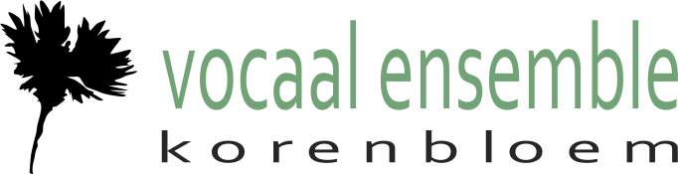

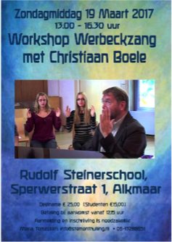

WORKSHOP WERBECKZANG MET CHRISTIAAN BOELE ZONDAGMIDDAG 19 MAART IN DE RUDOLF STEINERSCHOOL TE ALKMAAR

**Op zondagmiddag 19 Maart komt zanger en zangpedagoog Christiaan Boele weer naar Nederland en geeft hij een workshop Werbeckzang in Alkmaar.** Hij is geïnspireerd door de visies en ontdekkingen van de Zweedse sopraan Valborg Werbeck-Svärdström, die "die Schule der Stimmenthüllung" in samenwerking met Rudolf Steiner ontwikkeld heeft. Deze scholing gaat uit van het principe dat ieder mens zijn eigen stem kan ontdekken en onthullen en biedt daarvoor een individuele benadering aan. D.m.v. oefeningen die door iedereen (dus ook onervaren zangers) te realiseren zijn, werkt de zanger aan zijn eigen stemontwikkeling, m.a.w. hij bouwt zijn eigen instrument. Deze workshop is voor iedereen die verantwoord met zijn/haar stem wil omgaan. Specifieke zangervaring is geen vereiste. Christiaan Boele is werkzaam als zangpedagoog en geeft regelmatig zangcursussen/workshops en zangopleidingen in verschillende Europese landen en in Noord-Amerika, Canada en Azië.  
Plaats: **Rudolf Steinerschool, Sperwerstraat 1, 1826 KL Alkmaar**  
Aanvang: 13:00 uur in de euritmiezaal.  
De school is vanaf 12:15 uur open en dan is er gelegenheid om koffie/thee te drinken.  
  
**Kosten workshop:** €25,00 (Studenten: €15,00) Betaling bij binnenkomst vanaf 12.15 uur. **Aanmelden/inschrijving bij: Maria Tomassen via mail:**[info@stemonthulling.nl](mailto:info@stemonthulling.nl) **Info en telefonische aanmelding: 072-5618891 of 06-13288651**

**Wel en Wee**

Vorige week tijdens de repetitie kregen wij het fantastische nieuws dat Eva zwanger is. Van harte gefeliciteerd Eva!

Ook hebben jullie kennis kunnen maken met Hanne Bruijnes, zij zal ons daar waar nodig gaan begeleiden op de piano. We zijn blij dat we Hanne bereid hebben gevonden. Zij is een oud leerling van Ridderspoor.

Inmiddels is Caroline verhuist naar Zeist. Haar kinderen hebben een goede start gemaakt op school aldaar. De bouw van haar nieuwe huis verloopt goed.

We hebben een nieuw lid! Wat een goed nieuws.

Welkom Gaia!

**Groene Hart Mattinee 17 september**

We zijn benaderd door de organisatie van het Groene Hart Matinee. Ze willen ons er heel graag weer bij hebben. Het is altijd leuk om op uitnodiging te komen zingen. We hebben de evaluatiepunten van vorig jaar meegenomen (2 x zingen met lange tussenpozen). We doen graag weer mee mits we sneller na elkaar ons “blok” mogen zingen.

Ook dit jaar in de H. Adrianuskerk in Langeraar

**Stemtest**

Na de vakantie willen we beginnen met een kleine stemtest. Nu niet schrikken hoor. Veel mensen associëren een stemtest met een soort auditie. Dit is zeker niet het geval. Maar ieder zich zelf respecterend koor kijkt eens in de zoveel tijd of alle stemmen nog op hun plek zitten (letterlijk). Inde loop der jaren is de ouder wordende stem aan verandering onderhevig. In sommige gevallen komt jouw stem dan beter tot zijn recht bij (in de meeste gevallen) een lagere stempartij. Ook de koorklank is hierbij gebaat. We willen dit graag nu doen omdat we weer naar een nieuwe serie concerten gaan toe werken en Christina veel aandacht gaat besteden aan stemoefeningen en koorklank.

**Samengevat voor de agenda**

* mailen wel/niet mee naar VS Korendag Hoorn
* Voor 1 april agendapunten indienen AVL
* 19 maart workshop C. Boele
* 11 april AVL
* 20 mei korenfestival Alphen
* 17 sept. Gr. Hart. Matinee

**Info:** Fogitte Essens, 0172 - 411479 / 06-22541702

vocaalensemblekorenbloem@hotmail.com